## homework_1 补题

收到这个补题反馈的同学，你们的分数在60-79之间。之所以会收到这个反馈，是因为以下几个原因：

1. 答非所问，没有理解题意。这是最多的情况。
2. 作答不认真，没有输出检验，或者问答题分析太浅，直接给个结果。
3. 明显抄袭。一眼就能看出来。

你们有一次刷分机会，做以下题目，通过git交给助教。提交要求是：

1. 建立名为homework_1_makeup的远程仓库。
2. 公库、私库不限。私库要添加助教管理员。
3. 期末考试之前，随时可以提交。
4. 提交方式：在git.oschina.net把git ssh链接私信给助教。

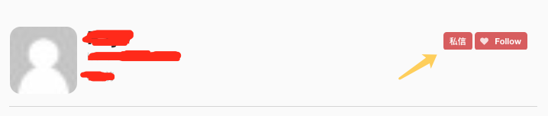

图 1 私信按钮位置

hw1_makeup的题目：《Thinking in Java》第四版，Concurrency（并发）一章，Cooperation Between Tasks（任务合作）一节的Exercise 26：Add a BusBoy class to Restaurant.java. After the meal is delivered, the WaitPerson should notify the BusBoy to clean up.